Enzymy - otázky

1. Jaký je význam enzymů pro biochemické reakce?
2. Za jakých podmínek enzymy fungují?
3. Co je to specifičnost enzymů?
4. Jak se tvoří názvy enzymů?
5. Uveďte třídy enzymů a charakterizujte funkce enzymů zařazených do příslušné třídy.
6. Zařaďte tyto enzymy do tříd: glukosa-6-fosfatasa, glukokinasa, ALT, pepsin, laktátdehydrogenasa.
7. Jakou reakci katalyzují kinasy?
8. Co jsou to kofaktory enzymů, jaký mohou mít charakter?
9. Uveďte příklady kofaktorů , jejich funkcí a vztahu k vitamínům.
10. Co jsou to metaloenzymy?
11. Charakterizujte mechanismus enzymově katalyzované reakce.
12. Vysvětlete pojmy: rychlost chemické reakce, řád chemické reakce.

11. Uveďte hlavní faktory ovlivňující rychlost enzymové reakce.

12. Charakterizujte vliv pH na průběh enzymové reakce.

13. Vysvětlete, co je to pufr. Jak vyhledáte vhodný pufr pro enzymovou reakci?

14. Pro jaké pH jsou vhodné následující pufry?

HEPES neboli N-2-Hydroxyethylpiperazine-N'-2-ethanesulfonic acid, pKA = 7.31 při 37°C a 7.55 při 20 °C.

Tris-(hydroxymethyl)-aminomethane, pKA při 20°C je 8.3

Meg (N-methylglukamin) – pak = 9,52

Jaké jsou další požadavky na dobrý pufr?

1. Co je to počáteční rychlost reakce, jakou má hodnotu?
2. Za jaké situace je enzymová reakce nultého řádu?
3. Co jsou to inhibitory enzymů, jak se klasifikují?
4. Uveďte příklady léků, které působí jako inhibitory enzymů.
5. Co je to saturační křivka enzymové reakce ?

Srovnejte: kinetická křivka: závislost ..... na .....

saturační křivka: závislost ..... na .....

17. Navrhněte uspořádání pokusu, v němž lze zjistit průběh saturační křivky.

18. Co to je Michaelisova konstanta, jak se zjistí, jaký má rozměr?

19. Ke kterému ze substrátů S1, S2 a S3 má enzym s širokou substrátovou specifitou nejvyšší afinitu (*K*M1 = 400 mol/l, *K*M2 =1000 mol/l, *K*M3 = 60 mol/l)?

Kvantifikace enzymu

jednotka rozměr

**Katalytická (enzymová) aktivita** katal (kat) . . . . . .

mezinárodní jednotka (U, IU) mol/min

**Katalytická koncentrace** . . . . . . . . . . . .

Hmotnostní koncentrace g/l g/l

21. Uveďte vztah pro přepočet katalytické aktivity v kat na IU a opačně.

22. Jaké metody stanovení katalytické koncentrace jsou užívány? Která je v praxi nejčastější?

*24. Laktátdehydrogenasa* má katalytickou aktivitu 2 kat. Jaké množství laktátu vznikne z pyruvátu za 1 minutu při nadbytku substrátu? (120umol)

25. Jaké množství produktu vznikne za 10 minut při reakci katalyzované enzymem o aktivitě 10 kat? Co je podmínkou toho, aby teoreticky vypočtené množství skutečně vzniklo? (6 mmol)

26. Do reakční směsi obsahující substrát a pufr bylo přidáno 0,1 ml séra. Jaká je katalytická koncentrace enzymu, jestliže po 10 minutách měření metodou konstantního času obsahovala reakční směs 6.10-3 mmol produktu? Bude se výsledek lišit od aktivity stanovené kinetickou metodou? (100 kat/l)

29. Jak se využívá NAD+ ke stanovení aktivity enzymů?

Optický (UV, Warburgův) test

**S**

NAD(P)+ NAD(P)H + H+

**P**

NAD(P)H + H+ NAD(P)+

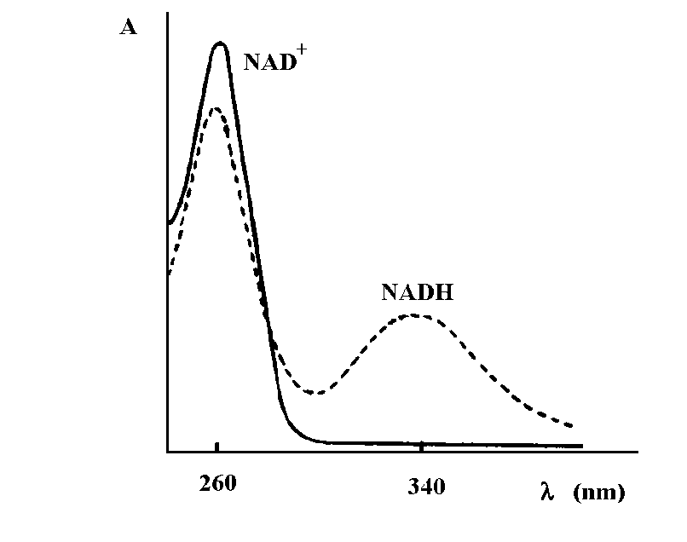



*A*340

*t* (s)

0

*v*0

30. Jak se bude měnit absorbance při 340 nm při stanovení laktátu v séru s využitím optického testu?

Enzymy v klinické diagnostice

1. Enzymy, které se nachází v krvi dělíme na enzymy podle místa vzniku a účinku. Doplňte tabulku:

|  |  |  |  |
| --- | --- | --- | --- |
| **Enzymy v krvi** | **Enzymy se** s**pecifickou funkcí v plazmě** | **Sekreční enzymy** | **Buněčné enzymy** |
| Příklady | … |  | … |
| Místo vzniku | … | pankreas, parotis | … |
| Místo působení | … | … | v místě vzniku |
| Změna aktivity v krvi při poškození orgánu | … | … | … |

1. Uveďte rozdíly mezi sekrečními, buněčnými a specifickými enzymy plazmy.
2. Jaký vliv bude mít vážné poškození jater na hemokoagulaci?
3. Proč se i u "zdravých" lidí dají zjistit nízké aktivity intracelulárních enzymů v plazmě?
4. Napište rovnice reakcí (včetně vzorců), katalyzovaných enzymy: a) *ALT*;b) *AST*; c) *LD*;
5. Doplňte v tabulce názvy enzymů a na základě rozdílného zastoupení enzymů v tkáních přiřaďte v tabulce k enzymům orgány či tkáně s jejich převládajícím výskytem: játra, myokard, sval, ledviny, kosti, prostata, pankreas, parotis, žlučovod, erytrocyty.

|  |  |  |
| --- | --- | --- |
| **Enzym** | **Název enzymu** | **Převažující lokalizace – orgán , tkáň** |
| AST |  |  |
| ALT |  |  |
| LD |  |  |
| LD1 |  |  |
| CK |  |  |
| GMT |  |  |
| ALP |  |  |
| ACP |  |  |
| AMS |  |  |
| LPS |  |  |
| CHS |  |  |

1. Které enzymy nelze využít pro diagnostické účely při jejich stanovení v hemolytickém séru?
2. Uveďte, které enzymy se uvolňují při a) lehkém; b) těžkém poškození jaterní buňky. Vysvětlete.
3. Pokuste se odhadnout velikost poměru aktivit enzymů AST/ALT v plazmě při: a) lehkém poškození hepatocytů; b) těžkém poškození hepatocytů.
4. Uveďte význam stanovení isoenzymů v klinické diagnostice.
5. Vysvětlete důvod zvýšení hladin některých enzymů v krvi a) při tělesné námaze; b) v období těhotenství.
6. Které enzymy se běžně sledují při podezření na akutní pankreatitidu?
7. Který enzym je velmi snadno indukovatelný a je vhodným testem chronické konzumace alkoholu?
8. Který enzym lze stanovit nejen v séru, ale i v moči?
9. Který enzym je možné hodnotit jako ukazatel jaterní proteosyntézy. Jak se mění jeho aktivita?

**Principy laboratorních stanovení**

## Stanovení katalytické koncentrace ALT v séru

Alaninaminotransferáza (l-alanin:2-oxoglutarát-aminotransferáza) katalyzuje reakci:

ALT



**l-alanin + 2-oxoglutarát pyruvát + l-glutamát**

**Princip**: Stanovení aktivity ALT je založeno na měření rychlosti tvorby pyruvátu z alaninu. Vznikající pyruvát je ve spřažené enzymové reakci katalyzované laktátdehydrogenázou (LD) (přidanou spolu s NADH do reakční směsi) ihned redukován na laktát:

LD



**pyruvát + NADH + H+ l-laktát + NAD+**

Úbytek NADH se projeví poklesem absorbance reakční směsi při 340 nm, rychlost poklesu je úměrná aktivitě ALT. Stanovení je příkladem *kinetické metody* měření katalytické aktivity – během prvních minut reakce se zaznamenává rychlost tvorby reakčního produktu (pomocí *optického testu*, tzn. rychlost úbytku NADH).

Materiál:: pracovní roztok obsahující Tris pufr 110 mmol/l, pH 7,3; pyridoxal-5-fosfát 0,1 mmol/l, l-alanin 550 mmol/l; LDH ≥ 21,7 μkat/l; NADH 0,198 mmol/l; 2-oxoglutarát 16,5 mmol/l (připraví se z činidel soupravy dle návodu). Vzorek krevního séra.

Vysvětlete význam všech reagencií.

**Provedení (manuelní):** Kyvetu fotometru naplňte destilovanou vodou a při vlnové délce 340 nm fotometr vynulujte. Vodu z kyvety vylejte.

Do kyvety předehřáté na 37 °C odměřte 1 ml pracovního roztoku. Kyvetu vložte do kyvetového prostoru fotometru a nechejte 5 min předehřát (tuto dobu je nutné dodržet!).

Přidejte do kyvety mikrodávkovačem 0,1 ml vzorku séraa tyčinkou opatrně promíchejte. Tím je zahájena první enzymová reakce, v návaznosti na ni probíhá ihned reakce druhá. Zaznamenejte čas v okamžiku smíchání a v intervalech po 15 s zapisujte absorbance vzorku v kyvetě po dobu 5 minut.

Naměřené hodnoty vyneste do grafu. Z přímkové části grafu vypočítejte průměrnou rychlost poklesu absorbance A340/min (viz obr.):

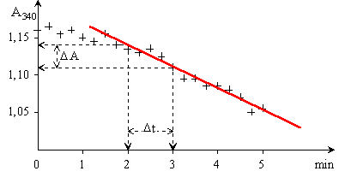

Výpočet: Katalytická koncentrace ALT v séru:



Vysvětlete význam všech složek vztahu pro výpočet katalytické koncentrace.

Proč počáteční část grafu není přímková?

Hodnocení

Pro zdravou populaci je referenční interval katalytické koncentrace ALT v rozmezí 0,15–0,9 kat/l. Z lidských orgánů je největší aktivita ALT v játrech. Zvýšení katalytické koncentrace ALT v séru tak indikuje především porušení integrity cytoplazmatické membrány hepatocytů. Zvýšení ALT je často prvním nálezem v časné fázi akutní hepatitidy.

## Stanovení katalytické koncentrace ALP v séru

Alkalická fosfatáza (orthofosfátmonoester-fosfohydroláza) štěpí při svém pH-optimu 10,2 fosfátové estery. ALP má poměrně širokou substrátovou specifitu. Pro svoji maximální aktivitu vyžaduje ionty Mg2+ a Zn2+.

**Princip**: ALP štěpí syntetický chromogenní substrát 4-nitrofenylfosfát na 4-nitrofenol a fosfát. Mírou aktivity je ve zvolené metodě množství uvolněného nitrofenolátu, stanovené fotometricky po 10 minut trvající reakci a zastavení reakce inhibitorem enzymu.

****V alkalickém prostředí je 4-nitrofenolát intenzivně žlutý, měří se absorbance při 400–420 nm. Tento způsob měření enzymové aktivity se označuje na rozdíl od kinetické metody jako *metoda konstantního času*. Ke kalibraci stanovení je použit kalibrační roztok 4-nitrofenolu.

**Materiál**: Pufr (*N*-methylglukamin pH 10,2; 427 mmol/l), kalibrační roztok 4-nitrofenolu (2,4 mmol/l), roztok substrátu (4‑nitrofenylfosfát, disodná sůl 91,5 mmol/l), inhibitor (roztok NaOH 1 mol/l s Chelatonem 3, 30 mmol/l), vzorky krevních sér.

Vysvětlete význam všech reagencií

Provedení

* Odměřujte roztoky do 6 zkumavek podle schématu. Porovnávací roztok pro vzorek musí být připraven pro každý vzorek séra, aby se odstranil vliv žlutého zbarvení séra.

|  |  |  |  |  |  |  |
| --- | --- | --- | --- | --- | --- | --- |
| **Zkumavka č.** | **1** | **2** | **3** | **4** | **5** | **6** |
| **Reagencie (µl)** | **Vzorek 1** | **Porovnávací roztok pro vzorek 1** | **Vzorek 2** | **Porovnávací roztok pro vzorek 2** | **Standard** | **Porovnávací roztok pro standard** |
| Pufr | 1 000 | 1 000 | 1 000 | 1 000 | 1 000 | 1 000 |
| Sérum 1 | 20 | - | - | - | - | - |
| Sérum 2 | - | - | 20 | - | - | - |
| Kalibrační roztok | - | - | - | - | 20 | - |
| Demi-voda | - | - | - | - | - | 20 |
| Obsah zkumavek promíchejte a preinkubujte 5 až 10 min při 37 °C, pak přidejte substrát a demi-vodu ve 30sekundových intervalech | | | | | | |
| Roztok substrátu | 200 | 200 | 200 | 200 | - | - |
|  | | | | | | |
| Demi-voda | - | - | - | - | 200 | 200 |
| Promíchejte a inkubujte přesně10 minut od přidání substrátu při 37 °C, pak přidejte inhibitor v 30sekundových intervalech. | | | | | | |
| Inhibitor | 500 | 500 | 500 | 500 | 500 | 500 |
| Sérum 1 | - | 20 | - | - | - | - |
| Sérum 2 | - | - | - | 20 | - | - |
| Obsah zkumavek promíchejte a do 30 min při vlnové délce 420 nm změřte absorbance* obou vzorků (*A*x), porovnávacích roztoků pro vzorek (*A*o) a standardu (*A*STD) proti porovnávacímu roztoku pro standard (zkumavka č. 6). | | | | | | |

*Při měření absorbance postupujte podle přiložených návodů ke spektrofotometrům, použijte příslušný software.

Výpočet katalytické koncentrace ALP:

Koncentrace 4-nitrofenolu v kalibračním roztoku (2400 μmol/l) při inkubaci 10 min (600 s) odpovídá katalytické koncentraci ALP (2400/600) 4 kat/l. Poměr absorbancí vzorků a standardu odpovídá poměru katalytických koncentrací, z čehož pro katalytickou koncentraci ALP ve vzorku získáme vztah:



Hodnocení

Referenční hodnoty katalytické koncentrace ALP v séru jsou pro dospělé 0,66–2,2 kat/1, pro děti do 8 kat/1. Na těchto hodnotách se podílí zejména jaterní, střevní a kostní izoenzymy.

Význam stanovení ALP v diagnostice hepatobiliárního poškození

Podstatná část jaterní ALP se nachází v buněčných membránách buněk výstelky žlučových cest. Při cholestáze dochází k narušení membrán jednak mechanickými vlivy, jednak detergenčním účinkem žlučových kyselin. Uvolněná ALP se pak dostává do krve. Vedle uvedeného mechanismu existují ještě další, např. zvýšení jaterní syntézy ALP. Vysoká hodnota ALP s převahou jaterního izoenzymu je charakteristická pro cholestázu a obstrukční ikterus. Vzácněji může provázet infekční mononukleózu. Mírné zvýšení ALP může být průvodní známkou řady jaterních onemocnění bez výraznější cholestatické složky. U některých nemocných s jaterní cirhózou převažuje střevní izoenzym, což se vysvětluje jeho sníženým vychytáváním v játrech. Hodnoty ALP je třeba vždy posuzovat v kontextu s ostatními ukazateli obstrukce, zejména s GMT.

**Využití enzymů jako analytických činidel.**

Enzymy mohou být rovněž využity k měření koncentrace substrátu. Při stanovení musí být zachovány stejné obecné požadavky pro optimální průběh enzymové reakce. Jediný rozdíl je v tom, že rychlost reakce je limitována koncentrací substrátu (reakce prvního řádu vůči substrátu), zatímco koncentrace enzymu musí být taková, aby nelimitovala rychlost reakce. Na rozdíl od reakcí, při nichž se měří enzymová aktivita, reakce využívající enzymy ke stanovení koncentrace substrátu jsou obvykle kalibrovány paralelní analýzou substrátu o známé koncentraci. Podobně jako u enzymových esejí mohou být využívány spřažené reakce.

S  SP P

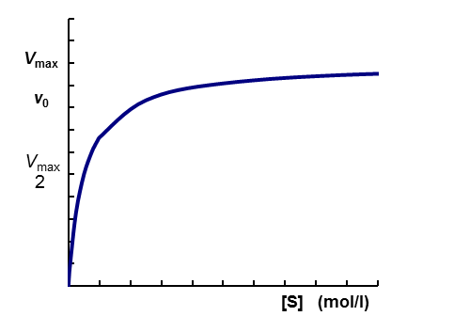

***K*M**



* Metoda end-point (stanovení se provádí z celého průběhu reakce – do koncového bodu, všechen substrát musí zreagovat) – reakce musí být rychlá a kvantitativní. Koncentrace substrátu jsou často nízké, [S] <<KM, koncentrace enzymu musí být dostatečně vysoká. Měří se výsledné množství produktu po proběhnutí reakce do konce (<99%)

## Příklad:

## Enzymové stanovení glukosy v séru

Glukosa se oxiduje vzdušným kyslíkem za katalýzy glukosaoxidázou (GOD) na -lakton glukonové kyseliny a peroxid vodíku:

GOD



**β-d-glukopyranosa + O2 d-glukono-1,5-lakton + H2O2**

Vzniklý peroxid vodíku za katalýzy peroxidázou (POD) oxiduje chromogenní substrát na červeně zbarvený produkt:

POD



**H2O2 + H2A 2 H2O + A**



Při dodržení předepsaných podmínek je množství produktu úměrné koncentraci glukosy v analyzovaném vzorku.

Vzorky séra nebo plazmy oddělené ihned po odběru se ke stanovení nijak neupravují. Pokud se krev hned nezpracuje, musí se stabilizovat: nejjednodušší způsob je zchlazení krve, nebo přídavek mannosy (alternativní substrát pro hexokinázu, působí okamžitě), případně přídavek NaF (inhibice glykolýzy v erytrocytech, ale až se difúzí dostane do buněk, tj. asi po 2 h).

**Materiál**: *Činidlo*-g*lukosa* (obsahující fenol 11 mol/l; 4-aminofenazon 0,77 mol/l; glukosaoxidázu 300 μkat/l; peroxidázu 18,3 μkat/l), *kalibrátor-glukosa* (koncentrace je uvedena na štítku), vzorek krevního séra a moči.

Vysvětlete význam všech složek reakční směsi:

Provedení

* Ke stanovení v nehemolytickém krevním séru nebo plazmě není nutná deproteinace. Do čistých, označených zkumavek se odměřuje podle schématu:

|  |  |  |  |
| --- | --- | --- | --- |
| **Reagencie (µl)** | **Slepý pokus** | **Vzorek** | **Standard** |
| Činidlo-glukosa | 2 000 | 2 000 | 2 000 |
| Demi-voda | 20 | - | - |
| Sérum | - | 20 | - |
| Kalibrátor-glukosa | - | - | 20 |
| Obsah všech zkumavek dobře protřepejte (vysvětlete proč).  Inkubujte 30 min při laboratorní teplotě (nebo 15 min ve vodní lázni při 37 °C).  Inkubační směs musí být chráněná před přímým světlem! | | | |
| Změřte absorbance* vzorků *A*x a standardu *A*STD při 495 nm proti slepému pokusu během 40 minut. | | | |

:Odvoďte vztah pro výpočet koncentrace glukosy:

* Lze použít i kinetickou metodu. Využívá se v automatických analyzátorech.

vo= k[S] reakce probíhá kinetikou prvního řádu



[S] <<KM

Pro koncentraci produktu platí

Δc = konst. x c0

(koncentrace produktu narůstá v čase lineárně)

Hledaná koncentrace analytu je přímo úměrná odečtu analytického signálu ve dvou časech. Totéž platí i pro standardní roztok. Mírou koncentrací je opět absorbance

